**Triggeri baza de date**

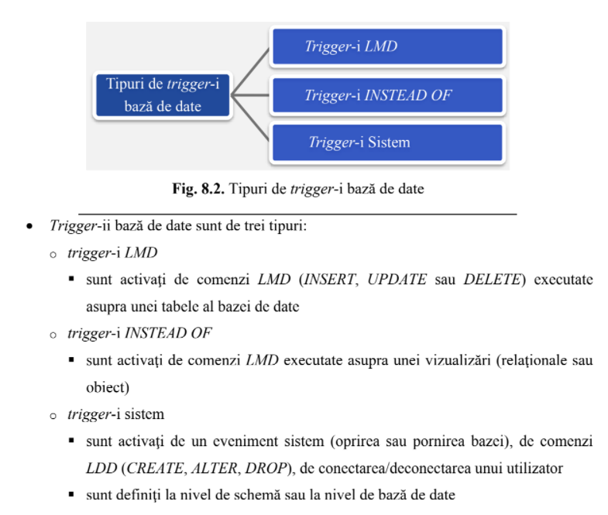

1. **Trigger-i LMD**

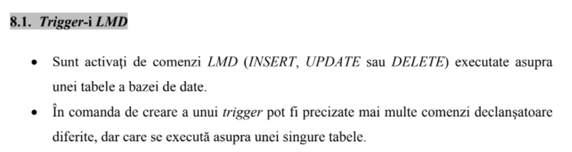

1. **Trigger-i INSTEAD OF**

-> utilizat pentru a executa operaţii LMD direct pe tabelele de bază ale vizualizării.

-> Obs: o vizualizare nu poate fi modificată prin comenzi LMD dacă aceasta conţine operatori pe mulţimi, funcţii grup, clauzele GROUP BY, CONNECT BY, START WITH sau operatorul DISTINCT, iar o vizualizare care este definită pe baza join-ului mai multor tabele nu permite reactualizarea tuturor acestor tabelelor.

ex:

-- cand se sterge un cos de gunoi, e inlocuit cu null in dispozitive inteligente

CREATE OR REPLACE VIEW info_cosuri_dispozitive AS

SELECT di.*, cdg.data_instalarii FROM cosuri_de_gunoi cdg, dispozitive_inteligente di WHERE cdg.id_dispozitiv = di.id_dispozitiv;

CREATE OR REPLACE TRIGGER actualizeaza_info

INSTEAD OF DELETE ON info_cosuri_dispozitive

FOR EACH ROW

BEGIN

IF DELETING THEN

DELETE FROM cosuri_de_gunoi

WHERE id_cos = :OLD.id_cos;

UPDATE dispozitive_inteligente

SET id_cos = null

WHERE id_dispozitiv =:OLD.id_dispozitiv;

END IF;

END;

/

DELETE FROM cosuri_de_gunoi WHERE id_cos = 6;

rollback;

Obs:

* În mod asemănător pachetelor, trigger-i nu pot fi definiţi local în blocuri PL/SQL sau pachete.

1. **Trigger-i sistem** -> vezi cerinta 12 proiect

-> comenzile LDD sunt : CREATE, ALTER, DROP

o ON DATABASE determină declanşarea trigger-ului de comenzi LDD aplicate asupra obiectelor din orice schemă a bazei de date;

o ON SCHEMA determină declanşarea trigger-ului de comenzi LDD aplicate asupra obiectelor din schema personală.

**Mutating table**

O tabelă mutating este o tabelă care este modificată curent de o comandă LMD (tabela este aflată în proces de modificare).

**apare mutating table cand modific aceeasi tabela pe care fac trigger de tip LMD la nivel de linie (deci cu for each row)**

**Obs: daca in trigger modific acelasi tabel ca cel pe care e definit triggerul si am for each row (=> am old si new), se ajunge la mutating table (tabela schimbatoare) -> (vezi exemplu 8 lab 6)**

**Rezolvare: fac un pachet pt a defini variabilele ajutatoare (retin ce voiam din tabel) si 2 triggeri, unul fara for each row, la nivel de comanda, unul cu for each row si old si new**